PORTADA

METODLOGIA es un conjunto de acciones destinadas a describir y analizar el fondo del problema

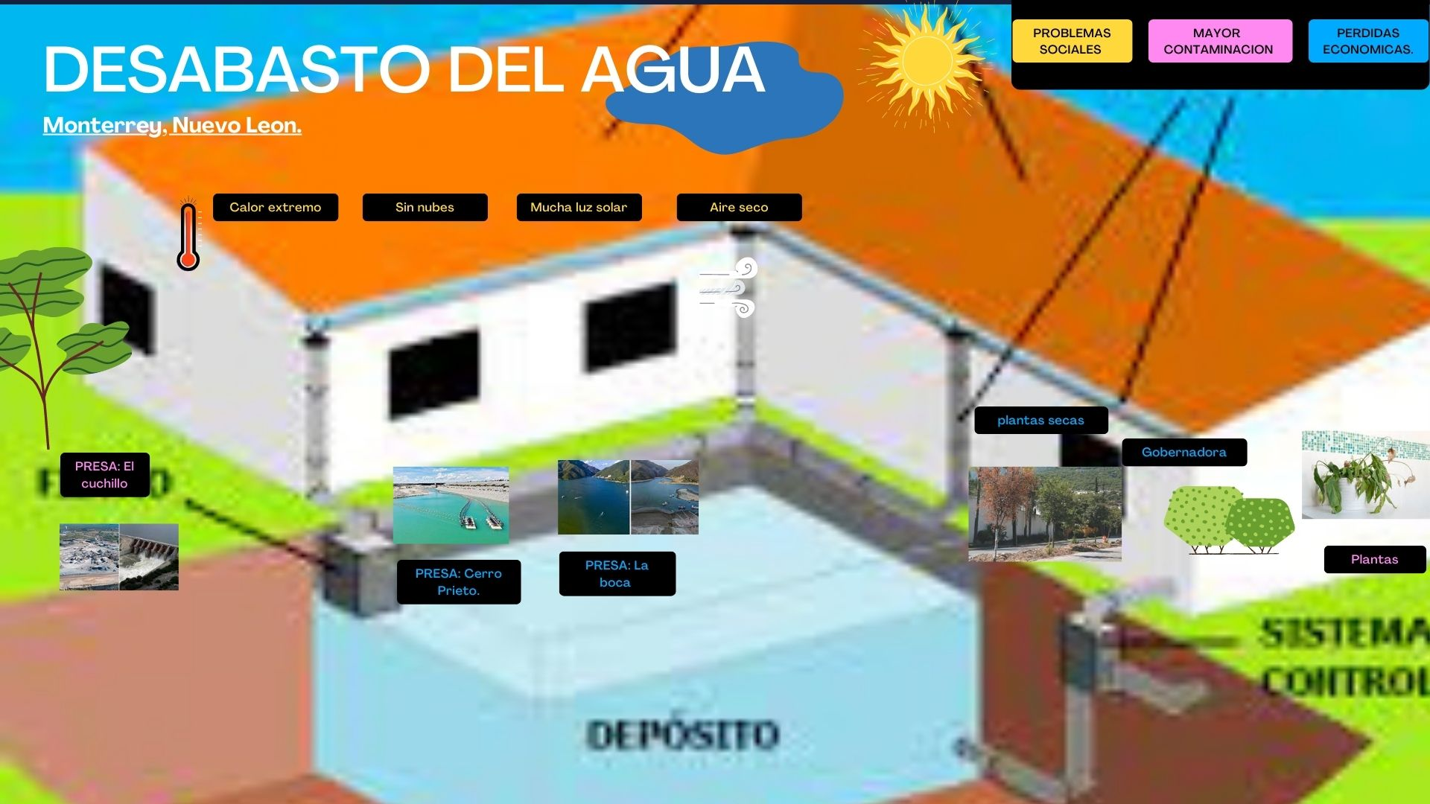 atravez de procedimientos específicos. (realizado en canva).

En febrero de 2022, el gobierno de Nuevo León hizo una declaratoria de emergencia por sequía extrema, ya que tres de las cuencas hidrológicas que abastecen de agua tuvieron una disminución de agua respecto a su capacidad.

El 31 de julio de 2022, el gobierno de Andrés Manuel López Obrador declaró como seguridad nacional el uso del agua en los municipios de Apodaca, Juárez, San Pedro Garza, San Nicolás de los Garza, General Escobedo, Monterrey, Guadalupe, Santa Catarina, Cadereyta Jiménez, Ciénega de Flores, General Zuazua, Salinas Victoria, El Carmen, García, Pesquerías, Santiago, Aramberri, Doctor Arroyo, General Terán, General Zaragoza, Hualahuises, Linares, Mier y Noriega, y Montemorelos.

S e emitió una declaratoria de emergencia por el desabasto de agua en las presas Cerro Prieto y La Boca, lo que implicó la suspensión de todas las actividades que por su naturaleza ameriten el uso excesivo de agua y medidas para su cuidado, entre ellas el Plan Agua para Todos.

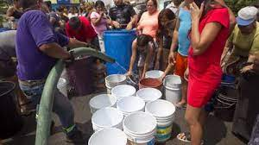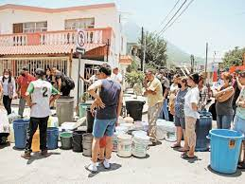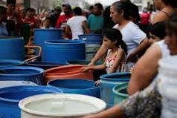

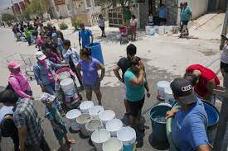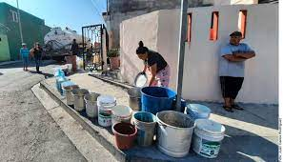

Mi proyecto nació en base a estos problemas que se suscitaron, me hizo reflexionar sobre como poder ayudar a las personas y que todos salgamos beneficiados, es la recolección del agua por medio de la lluvia consiste en aplicar algunos sistemas de infraestructura especifica que permite que la captación pluvial pueda ser aprovechada de manera óptima para la realización de las diferentes actividades cotidianas.

**MODELO DE NEGOCIO INCLUSIVO**

Este modelo de negocio me permitiría contratar a personas con discapacidades tales como sordos, mudos, personas en sillas de ruedas ya sea hombre o mujeres.

Los hombres se encargarían de la construcción de la infraestructura en dado caso que un hombre se encuentre en silla de ruedas podría ayudar en la documentación tal es el caso en el que se encontrarían también las mujeres además considero muy importante en tener capacitaciones a todo el personal para que no haya problemas de comunicación.

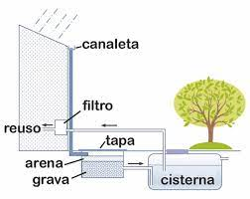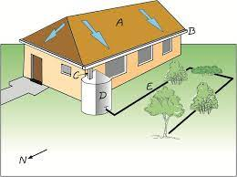

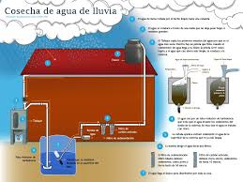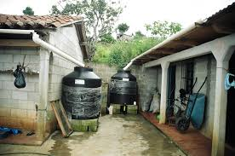

**CONCLUSION**

Este proyecto saldría beneficiados miles de personas que no se tendrían que preocupar de esperar a que les llegue el agua de la llave pues mientras llueve se recolectaría en unas cisternas, mientras ellos pueden ir a realizar sus labores solo se tendría que realizar una limpieza cada 6 meses.

El agua de la lluvia se desperdicia pues no le damos la importancia que se debe tan solo en media hora se puede almacenar muchos litros de agua y lo dijo porque lo que puesto a prueba en aquellos días que no había agua llovió solo unas cuantas horas me puse a recolectar el agua y tan solo en media hora llené varios tambores es hora de abrir los ojos y aprovechar los recursos que nos brinda la naturaleza.

La escasez de agua provoca conflictos sociales pues las personas en la desesperación bloquean calles el cual provoca enojos de otros pues el trabajo no para, al igual las empresas desperdician mucha agua potable podrían también recolectar el agua de la lluvia para los sanitarios.

REFERENCIAS

. Edu.co. Recuperado el 6 de febrero de 2023, de <https://www.colmayor.edu.co/wp-content/uploads/2019/10/315_gustavo_correaaguas_lluvia.pdf>

Vásquez, D. (2022, noviembre 9). *¿Cuáles son las posibles soluciones a la escasez de agua en Monterrey?* La Haus. <https://www.lahaus.mx/blog/tendencias-del-mercado/escasez-de-agua-en-monterrey-por-que-y-las-soluciones>